Family Math Studio Lección 1.4 · 5.MD.C.5

Las matemáticas son explicar y compartir
Usar el volumen para comparar cajas y defender tu elección con números.
Nombre Fecha

La chispa de hoy
Una tienda de la esquina vende cereal a un mismo precio: tres cajas grandes o dos cajas jumbo. Una caja grande mide 8 por 3 por 10 pulgadas. Una caja jumbo mide 10 por 4 por 10 pulgadas. ¿Cuál oferta trae más cereal? Primero adivina: ¿tres cajas grandes o dos cajas jumbo?
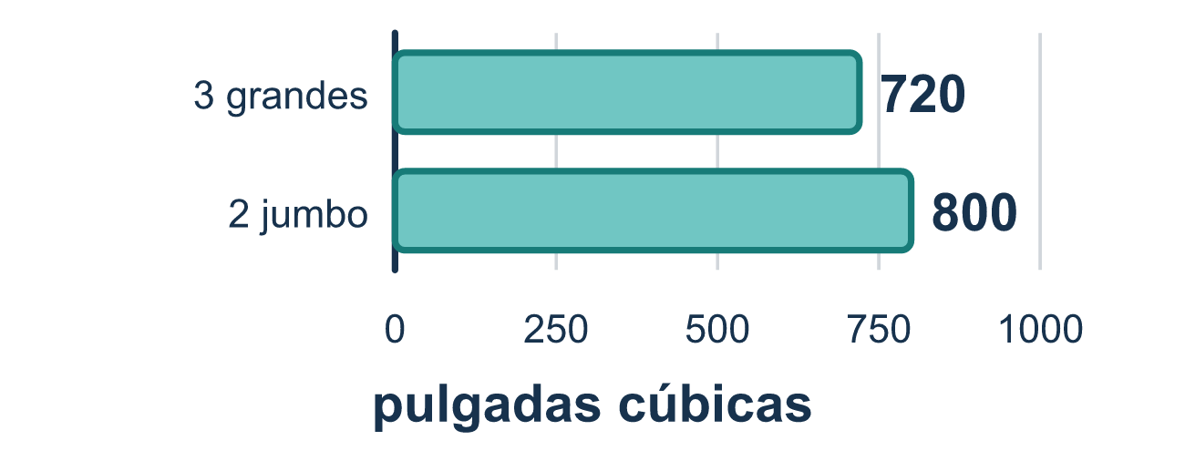
Nuestro modelo de clase: multiplicar las tres medidas

Inténtalo
Resuélvelo en papel. Escribe una respuesta en cada línea.
- ¿En qué tipo de unidad se mide el volumen?
A. Unidades cuadradas B. Unidades cúbicas C. Unidades de longitud
Mi respuesta
- ¿Cuál es el volumen de una caja de 2 pulgadas de largo, 3 de ancho y 4 de alto?
A. 24 pulgadas cúbicas B. 9 pulgadas cúbicas C. 24 pulgadas cuadradas
Mi respuesta
- ¿Qué ecuación halla el volumen de una caja de 5 pulg por 2 pulg por 6 pulg?
A. 5 + 2 + 6 B. 5 × 2 C. 5 × 2 × 6 D. (5 × 2) + 6
Mi respuesta
- Una caja mide 6 pulgadas de largo, 5 de ancho y 2 de alto. ¿Cuál es su volumen?
A. 13 pulgadas cúbicas B. 30 pulgadas cúbicas C. 600 pulgadas cúbicas D. 60 pulgadas cúbicas
Mi respuesta
- La caja A tiene 90 pulgadas cúbicas. La caja B tiene 120 pulgadas cúbicas. ¿Qué enunciado es verdadero?
A. La caja A cabe más, porque 90 es menor B. La caja B cabe más, porque 120 es mayor que 90 C. Caben la misma cantidad
Mi respuesta

Conversen
¿Cuál caja tiene más capacidad y qué números lo demuestran?

Misión en casa
Busquen una caja de cereal y una caja de meriendas. Midan cada lado en pulgadas con una regla. Multipliquen para hallar cada volumen. ¿Puede su estudiante decir cuál caja contiene más y terminar la oración con "porque"?

Si se atoran, pregunten
- ¿Cuáles son las tres medidas de esta caja?
- ¿Cuál total es mayor, y cómo lo sabes?
- ¿Puedes decir tu respuesta empezando con "porque"?

Hazlo en pantalla

Escanea o escribe el enlace. La misma lección, con pistas. eduwonderlab.com/lessons/1-4/homework.html
¿Cómo te sentiste? (opcional) ☐ Difícil ☐ Voy mejorando ☐ Lo entendí

Family Math Studio · Para adultos Lección 1.4 · 5.MD.C.5

Respuestas y notas para conversar
Las matemáticas son explicar y compartir

Lo que aprende tu estudiante
Esta noche construimos un argumento matemático. Usamos el volumen —el espacio dentro de una caja— para defender una recomendación con números y no con opiniones.

Respuestas
Pidan a su estudiante que explique antes de mirar.
- B. Unidades cúbicas. Unidades cúbicas. El volumen cuenta los cubos unitarios que llenan el espacio dentro de una caja.
- A. 24 pulgadas cúbicas. 2 × 3 × 4 = 24 pulgadas cúbicas.
- C. 5 × 2 × 6. El volumen es largo × ancho × alto, así que 5 × 2 × 6 = 60 pulgadas cúbicas.
- D. 60 pulgadas cúbicas. 6 × 5 × 2 = 60 pulgadas cúbicas.
- B. La caja B cabe más, porque 120 es mayor que 90. La caja B cabe más, porque 120 es mayor que 90.

Conversen
¿Cuál caja tiene más capacidad y qué números lo demuestran?

Cuando se atoren, pregunten
- ¿Cuáles son las tres medidas de esta caja?
- ¿Cuál total es mayor, y cómo lo sabes?
- ¿Puedes decir tu respuesta empezando con "porque"?

Eviten decir
- Solo míralo; se ve cuál es la más grande.
- No necesitas explicar tu respuesta.
- Suma las tres medidas.

Misión en casa
Busquen una caja de cereal y una caja de meriendas. Midan cada lado en pulgadas con una regla. Multipliquen para hallar cada volumen. ¿Puede su estudiante decir cuál caja contiene más y terminar la oración con "porque"?

